1ère ST2S –décembre 2008 – Corrigé du devoir surveillé n°4 – Sujet A

Exercice 1 : 4 points

1) a) La probabilité de tirer un jeton rouge est =
b) La probabilité d’obtenir au moins deux points est =

2) On tire un jeton, puis un deuxième jeton sans remettre le premier jeton dans le sac

a) | 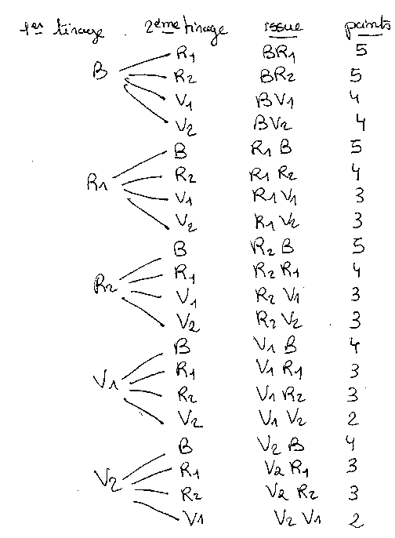 | b) A = « Tirer deux jetons de couleurs différentes »  P(A) = =  B = « Obtenir 4 points »  P(B) = =  C = A ∩ B  C = « obtenir 4 points avec deux jetons de couleurs différentes »  P(C)= =  D = « Obtenir au moins 4 points »  P(D) = =

Exercice 2 : 2 points

1) Le pourcentage de voitures ne contenant qu’une personne est 100 % − 20 % = 80 %
Le pourcentage de voitures contenant une personne qui est une femme est :
60 % de 80 % = 0,6 × 0,8 = 0,48 =

2) Le pourcentage des voitures contenant plusieurs personnes et qui ont une femme au volant est 30 % de 20 % = 0,3 × 0,2 = 0,06 =

Au total, le pourcentage de voiture ayant une femme au volant est 48 % + 6 % =

 | femme au volant | homme au volant | Total
1 seule personne | 48 % | 32 % | 80 %
plusieurs personnes | 6 % | 14 % | 20 %
Total | 54 % | 46 % | 100 %

Exercice 4 : (u_{n}) est une suite définie par u_{n} = 4 points
1) u₁₀ = = = u₂₂ = = = 0,5
2) Tableau de valeurs :
n | 0 | 1 | 2 | 3 | 4 | 5 | 6 | 7 | 8 | 9 | 10 | 11 | 12
u_{n} | 6 | 4 | 3 | 2.4 | 2 | 1.71 | 1.5 | 1.33 | 1.2 | 1.09 | 1 | 0.92 | 0.86
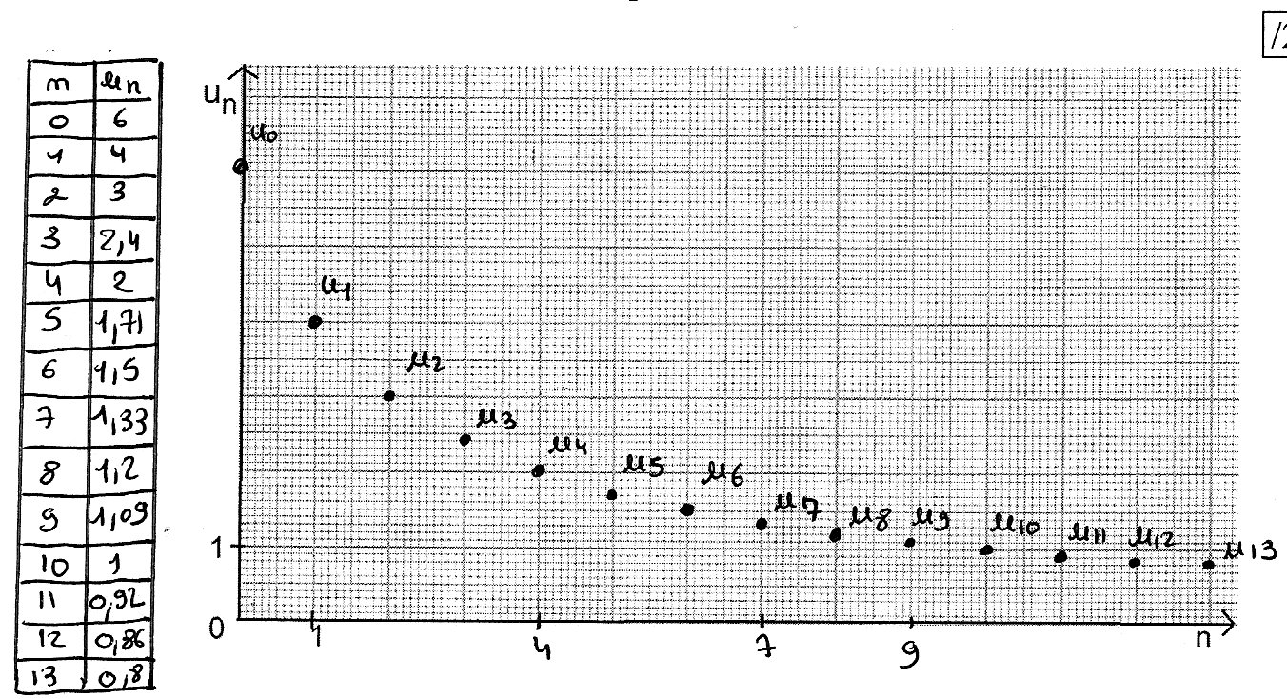
3) Tracer dans ce même repère une droite (d₁) qui n’admet pas de coefficient directeur et une droite (d₂) qui a un coefficient directeur de 0.

Exercice 5 : 3 points
1) (t_{n}) est une suite définie par
t₂ = 1 + = 1 + = ou
t₃ = 1 + = 1 + = 1 + = 1 + 0,8 = ou
t₄ = 1 + = 1 + = 1 + = + = ≈ 1,55
2) (w_{n}) est une suite définie par récurrence par
Calculer w₁ = w₀² − 9,5w₀ = 10² − 9,5 × 10 = 100 − 95 =
w₂ = w₁² − 9,5w₁ = 5² − 9,5 × 5 =
w₃ = w₂² − 9,5w₂ = (−22,5)² − 9,5×(−22,5) =

Exercice 6 : 2 points
(v_{n}) est une suite arithmétique. On sait que v₁₅ = 100 et v₂₅ = 56
r = = = − = − 4,4
v₀ = v₁₅ − 15×r = 100 − 15 × ( − 4,4 ) =

Exercice 7 : 5 points

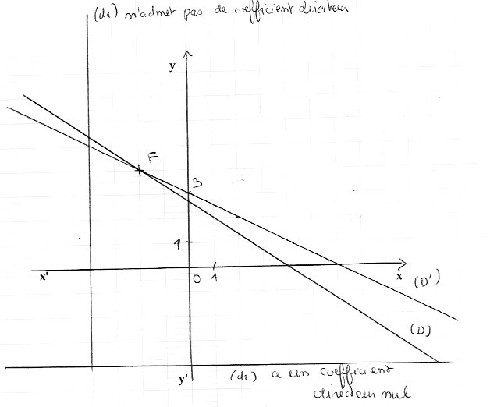
1) (D) admet un coefficient directeur. Donc elle n’est pas parallèle à l’axe des ordonnées. Donc elle admet une équation réduite de la forme y = ax + b et même y = − x + b puisque son coefficient directeur est − .
Calculons son ordonnée à l’origine b, sachant que F (−2 ; 4) appartient à (D) :
y_{F} = − x_{F} + b ⇔ 4 = − × (−2) + b ⇔ 4 − = b ⇔ − = b ⇔
L’ordonnée à l’origine de (D) est ( ≈ 2,67 ) et son équation réduite est :

2) (D’) admet une ordonnée à l’origine. Donc elle n’est pas parallèle à l’axe des ordonnées.
Elle admet donc une équation réduite de la forme y = ax + b et même y = ax + 3 puisqu’on sait que son ordonnée à l’origine est 3.

Calculons son coefficient directeur, sachant que le point F ( − 2 ; 4 ) lui appartient.
y_{F} = a x_{F} + 3 ⇔ 4 = a × (− 2) + 3 ⇔ 1 = − 2a ⇔ − = a
Le coefficient directeur de (D’) est . Son équation réduite est donc

3) (d₁) doit être parallèle à l’axe des ordonnées et (d₂) à l’axe des abscisses.

